Развитие мелкой моторики и координации движений рук в дошкольном возрасте.
«Источники способностей и дарований детей - на кончиках их пальцев.
От пальцев, образно говоря, идут тончайшие ручейки, которые питают
источник творческой мысли»
(В. А. Сухомлинский).

У детей с задержкой речевого развития наблюдается плохая координация мелкой моторики пальцев рук. И как следствие - может развиться дисграфия (нарушение письма). Развитие движения пальцев как бы подготовит платформу для дальнейшего развития речи. Мы должны уделить особое внимание мелкой моторике рук у ребенка. Ведь развитие рук связано с развитием речи и мышления ребёнка. Поэтому работа по развитию мелкой моторики должна начинаться задолго до поступления в школу.
Уже в младенческом возрасте можно выполнять массаж пальчиков, воздействуя тем самым на активные точки, связанные с корой головного мозга. В раннем и младшем дошкольном возрасте нужно выполнять простые упражнения, сопровождаемые стихотворным текстом, не забывать о развитии элементарных навыков самообслуживания: застегивание и расстегивание пуговиц, завязывание шнурков и т.п.
Иногда дети не любят застегивать пуговицы или шнуровать ботинки. Это свидетельствует о том, что у малыша мелкая моторика развита недостаточно. Дело в том, что память, внимание, эмоции языковой аппарат и кончики пальцев тесно связаны между собой, ведь центры моторики языка в коре головного мозга расположены рядом с центрами движения. Если у ребенка повышенный или сниженный тонус мышц, заниматься нужно обязательно ежедневно. Все эти упражнения приносят тройную пользу ребёнку. Кисти рук приобретают хорошую подвижность, гибкость, исчезает скованность движений рук, таким образом, дошкольника подготавливают к овладению письмом, формируют у него художественный вкус. Поэтому в нашей группе развитию мелкой моторики уделяется специальное внимание, такая работа ведется, начиная с группы раннего возраста. Ежедневно за 3-5 минут до начала каждого занятия, мы играем с детьми в пальчиковые игры. Такие как:
1.
Раз, два, три, четыре, пять! | Пальчики сжаты в кулачки, разгибаем каждый пальчик, начиная с большого
Вышли пальчики гулять! | Сжимаем и разжимаем кулачки.
Раз, два, три, четыре, пять! | Загибаем каждый пальчик, начиная с большого
В домик спрятались опять. | Ударяем кулак о кулак

2.
Раз, два, три, четыре, пять! | Ударяем кулак о кулак
Вышли пальчики гулять! | Сжимаем и разжимаем кулачки
Этот пальчик - гриб нашел, | Сгибаем и разгибаем большой пальчик
Этот пальчик - чистит стол, | Сгибаем и разгибаем указательный пальчик
Этот - резал, | Сгибаем и разгибаем средний пальчик
Этот - ел. | Сгибаем и разгибаем безымянный пальчик
Ну, а этот лишь глядел! | Сгибаем и разгибаем мизинчик
3.
Один, два, три, четыре, пять, | Последовательно загибаем пальчики в кулачки, начиная с большого пальца.
Будем пальчики считать! | Последовательно разгибаем пальчики, начиная с мизинца.
Крепкие, дружные,  Все такие нужные. | Сжимаем и разжимаем кулачки.
На другой руке опять: | Последовательно загибаем пальчики в кулачки, начиная с большого пальца.
Один, два, три, четыре, пять! | Соединяем безымянные пальцы рук.
Пальчики быстрые,  Хотя не очень… чистые. | Соединяем мизинцы.
4.
На моей руке пять пальцев,  Пять хватальцев, пять держальцев. | Сжимаем и разжимаем кулачки.
Чтоб играть и чтоб пилить,  Чтобы брать и чтоб дарить.  Их нетрудно сосчитать: | Попеременно ударяем кулак о кулак, и ладонь о ладонь.
Раз, два, три, четыре, пять! | Разжимаем пальчики на обеих руках, начиная с большого.

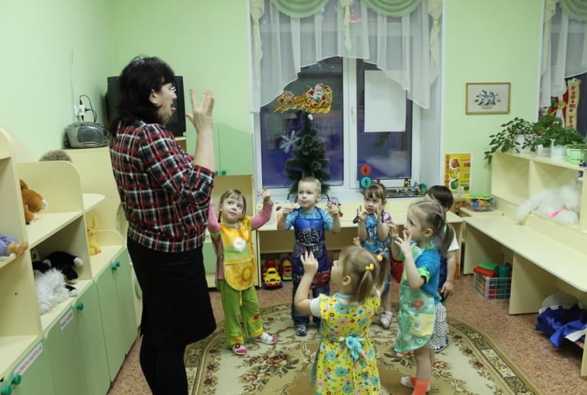

Начинать следует из пальчиковой гимнастики. Составлять по очереди пальчики одной руки в кулачок, потом другой. Превращая это в игру.

И, конечно, в старшем дошкольном возрасте работа по развитию мелкой моторики и координации движений руки должна стать важной частью подготовки к школе.
Для развития мелкой моторики рук в своей работе я использую следующие игры:
Мозаика
• Сначала нужно выкладывать простые фигуры (дорожки, цветочки, квадратики), а затем переходить к более сложным (домики, машинки, елочки).
• конструктор
Величина деталей и «сложность конструкции» зависят от возраста малыша: начинать нужно с самых крупных деталей и с самых простых конструкций (например, с построения башенки).
• бусины
Величина бусин также зависит от возраста ребенка. Сначала вместо бусин можно использовать шарики от пирамидок с круглыми деталями и нанизывать их на толстый шнурок; затем детали нужно постепенно «измельчать».

• шнуровки,
Так как шнуровки бывают разнообразные по «содержанию», имеет смысл обыграть процесс «шнурования»: например, попросите ребенка сшить платье для мамы (шнуровка-пуговица) или зашнуровать ботинок (шнуровка-ботинок). А есть и специальные фигурки с дырочками.

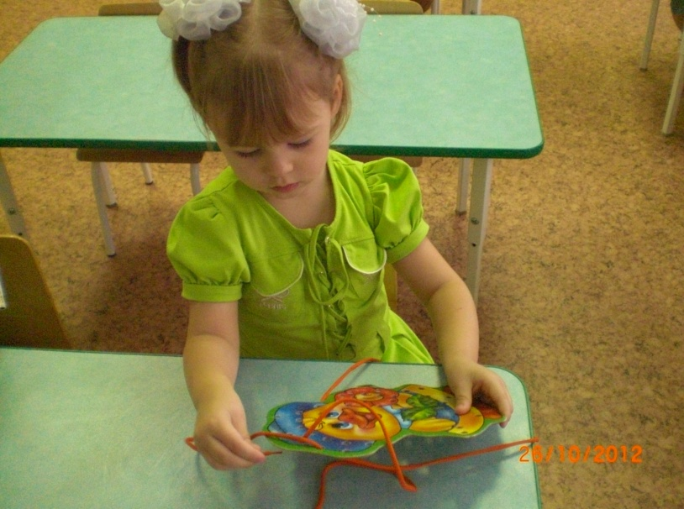

• волшебный поднос
На поднос тонким слоем насыпают манку и проводят пальчиком ребенка по крупе. Затем ребенку показывают, как рисовать различные фигуры. В возрасте 2 - 3 лет можно рисовать цифры и буквы.

• разноцветные прищепки
Суть игры состоит в том, чтобы научить ребенка самостоятельно прищеплять прищепки.
• пальчиковый театр - это увлекательная дидактическая игра, которая:
- стимулирует развитие мелкой моторики;
- знакомит ребенка с такими понятиями как форма, цвет, размер;
- помогает развивать пространственное восприятие (понятия: справа, слева, рядом, друг за другом и т.д.);
- развивает воображение, память, мышление и внимание;
- помогает развивать словарный запас и активизирует речевые функции;
- формирует творческие способности и артистические умения;
- знакомит с элементарными математическими понятиями.